知识图谱和RAG问答部分。

知识图谱前端部分：
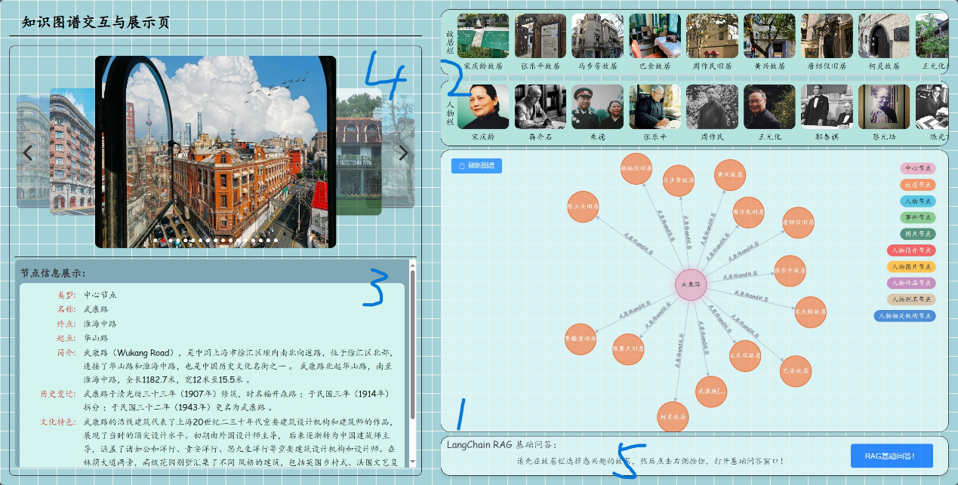

这个页面中有5个组件。以组件1为中心，进行图谱的展示与交互。组件2是一个横向滚动栏，分为故居栏和人物栏，用户可以通过点击对应的故居和人物，来显示对应节点的知识图谱。组件3是节点属性信息展示栏，主要是弥补知识图谱节点信息展示不够全面的缺点。组件4是一个图片滚动组件，组件3和4都可以根据用户点击的节点来切换展示内容。组件3展示了属性文字信息，组件4展示了图片信息。最后的组件5是RAG问答的一个跳转窗口。

功能介绍：在组件1中，用户与图谱的交互包括缩放、移动、悬停展示完整信息、左键单击节点就在组件3和4中出现对应内容、左键双击节点可以展开或者收起对应的子节点、悬停出现背景光提示、左键拖拽后可以把该节点固定在画布上，再次单击则释放节点，同时在左上角提供了刷新图谱按钮，右侧的图例则可以根据当前显示的节点内容展示对应出现的图例信息。组件2中展示了14个故居和与故居相关的人物，组件5可以先点击对应的故居图标，然后点击按钮跳转，也可以直接点击进入，这和背后的实现逻辑有关。
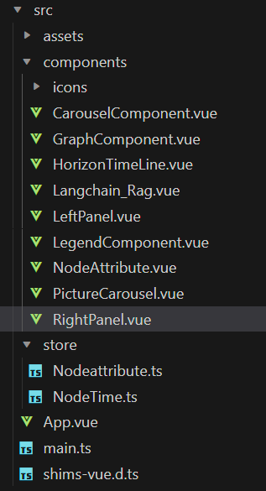
前端网页制作我们使用了Vue3框架进行制作，编写了8个组件和2个pinia全局配置，为了满足交互体验，我们选择使用D3.js来绘制图谱，没有使用其他插件（neo4jd3.js\neovis.js等），来替代图谱展示功能。图片方面我们搜集了来自社交媒体、新闻、美篇等网站的图片，并进行了筛选和加工。

知识图谱后端部分：
我们根据上海图书馆官方的开放数据为基础，进行了数据的清洗与编排，使用MongoDB作为数据库存储json数据，通过python编写代码制作了知识图谱，知识图谱包括一个中心节点和9个其他节点，包括故居节点、事件节点、图片节点、人物节点、人物作品节点、人物事件节点、人物图片节点、人物相关机构节点等；关系为9个，以中心节点为基础，呈扩散状。我们把做好的图谱存储在了neo4j图数据库当中。
前后端逻辑方面，我们使用了Vue3框架制作网页，把网页项目和neo4j数据库，部署在了阿里云ECS云服务器上，使用neo4j-driver包进行通信、数据查询返回。

在编写知识图谱的过程中，我们尽最大努力把官方的提供的数据尽可能利用起来，处理掉官方数据中的多层嵌套，然后把有用的信息整合进节点的属性当中，为组件3提供展示基础。

RAG 问答前端：
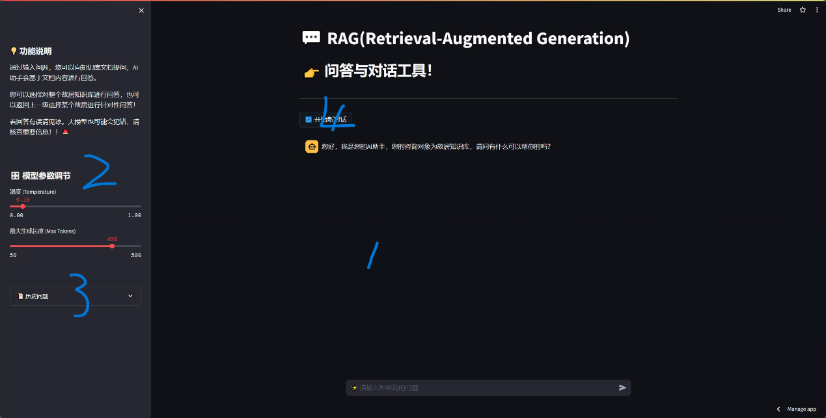
前端使用streamlit进行展示，十分好用，1是问答与展示区，用户可以直接点击进入也可以在点击了感兴趣的故居后会跳转到这里，但这里只能提供对应故居的问题解答，可以通过下方的输入框输入问题，对话内容就会出现在1这里。同时，上方4的开始新对话按钮会重置模型记忆，并清楚所有过往对话内容。左侧一上来是一个操作手册说明。2中提供了2个可以让用户调节的参数，包括温度（模型的创造力）、文本最大生成长度（每次回答内容的长短）。3是提供了历史问题的统计，可以在这里查看历史提问记录。

RAG 问答后端：
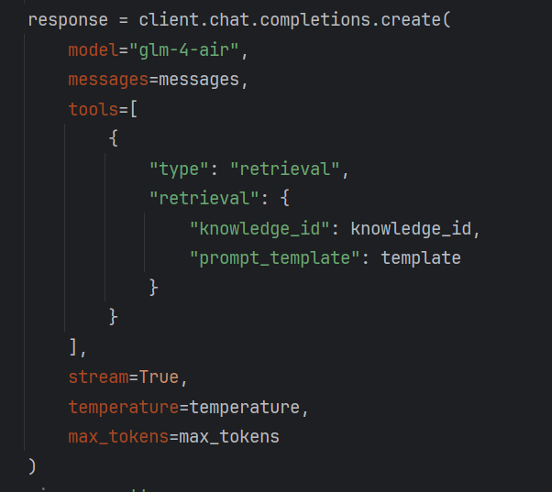
后端主要编写了问答逻辑代码和streamlit页面布局展示代码，其中问答部分使用的是智谱清言 RAG框架，采用模型为glm-4-air，处理步骤：文档加载——文档切分——向量化——向量存储——检索召回——组成链传给模型。

其中我们针对官方的json数据，在清洗后使用智谱清言提供的开发平台知识库，构建故居知识库上传文件并切分。
而且在组成链的过程中，我们加入了prompt，
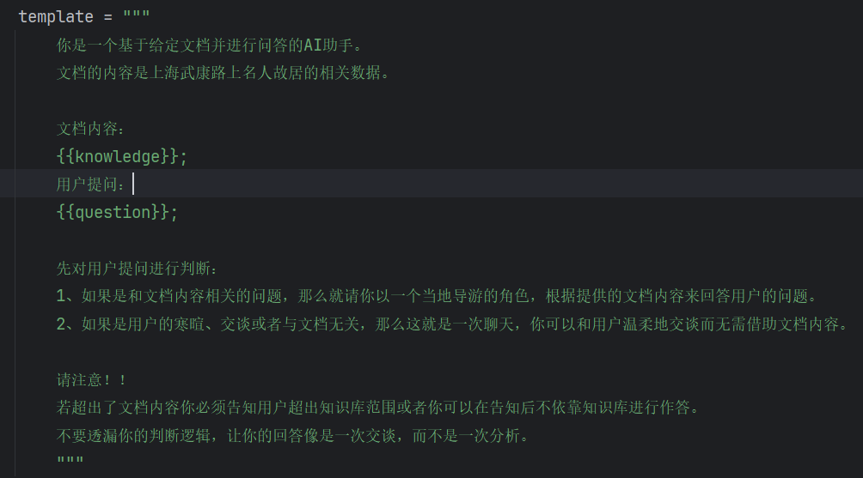
既可以用来日常交流对话，也可以针对某个文档进行提问。我们提供对这个故居知识库的问答，也提供单独的针对性问答，当然整体的问答精度有待考究。

后续改进方向：
- 知识图谱的构建不够理想，有些节点的子节点过多，加载会出现卡顿，可以通过构建虚拟层或者抽象节点来解决这个问题
- 图片的处理不够细致，后续可以采用Photoshop统一处理图片的大小和分辨率
- 时间轴与图谱的交互没有实现因为前期的准备没有预留有关接口，导致后面调试的时候出现问题，难以实现
- RAG问答此次采取的是分别问答和整体问答相结合的方式，后续可以先通过平台云服务等技术处理数据量很大的文档，通过api进行问答，而且在文档加载器、切分器、向量化、向量存储、检索召回器的选择上还有很大的优化空间，针对不同的数据类型其实可以分的很细。

